Для заполнения анкеты вам необходимо перейти по ссылке indianvisaonline.gov.in/visa.
На открывшейся странице выберите: «Regular Visa Application»

Заполнение анкеты производится только на английском языке
При заполнении анкеты не рекомендуем используйте кнопки «Обновить» и «Назад».
Вернуться к заполнению анкеты возможно, на этой же странице, выбрать «Complete Partially Filled Form»

Рис. 1

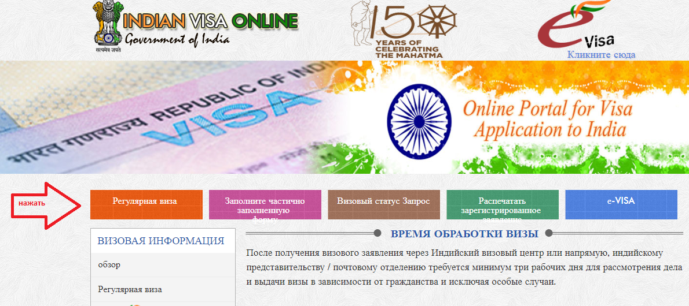
Анкета заполняется на четырех страницах. Для перехода на каждую последующую страницу выберите «Save and Continue»
Для сохранения данных и выхода из системы, необходимо выбрать «Save and Temporanly Exit»

Рис. 2

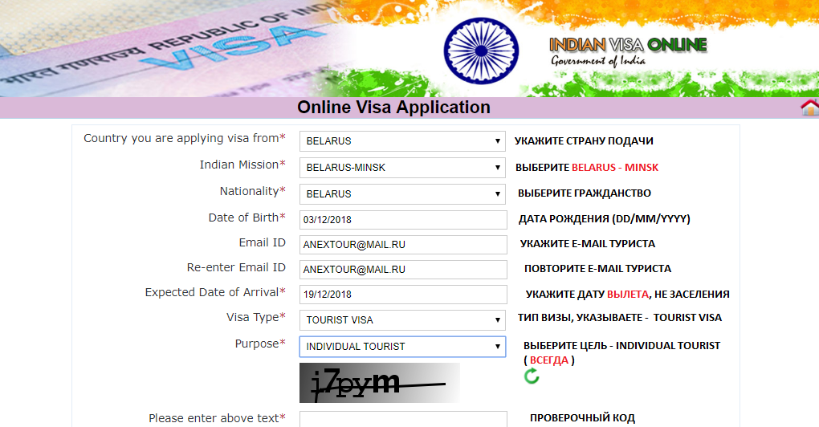

Рис. 3

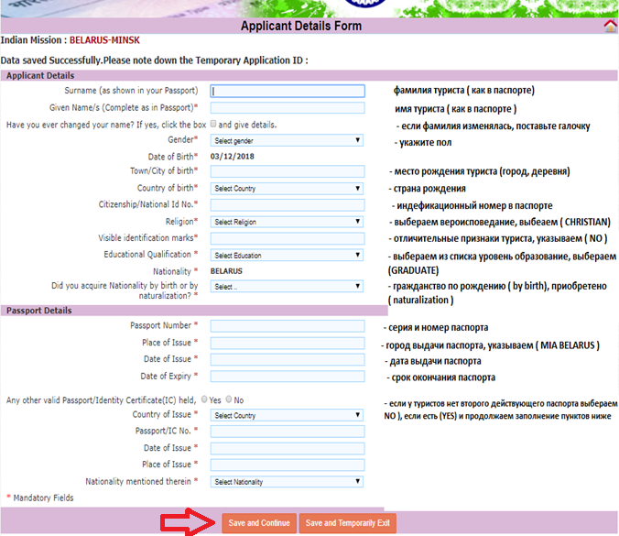

Рис. 4

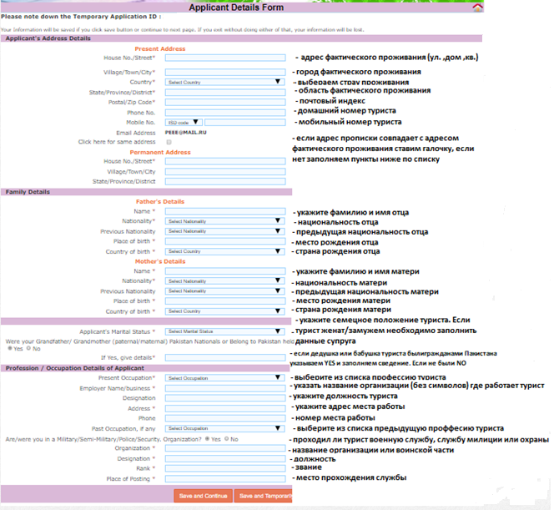

Рис. 5

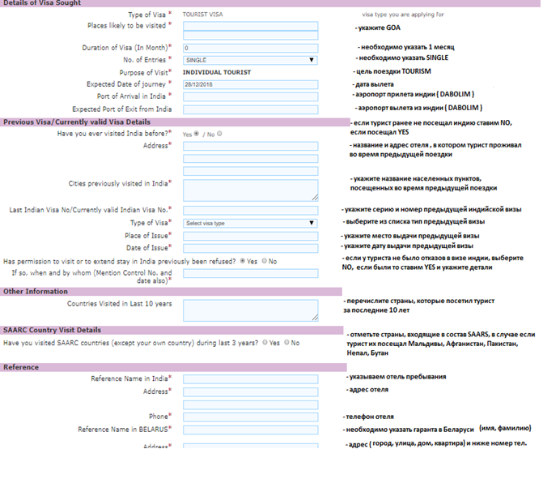

Рис.6

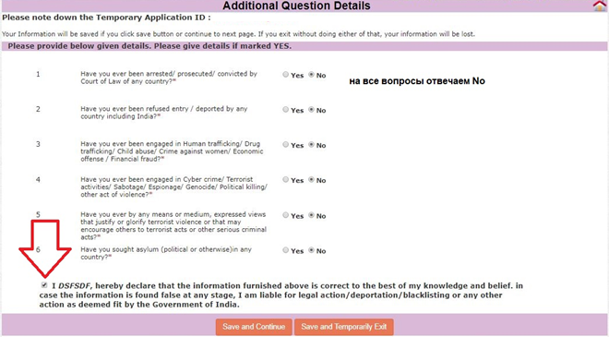

Рис. 7
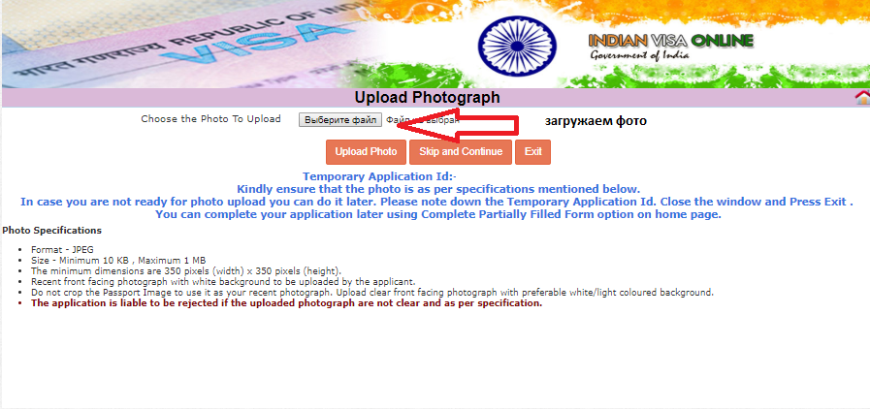

Рис. 8
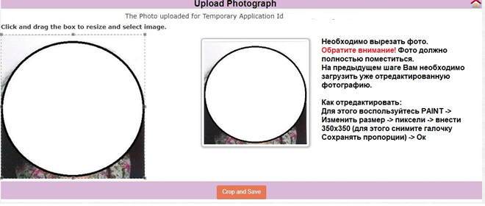

Рис. 9
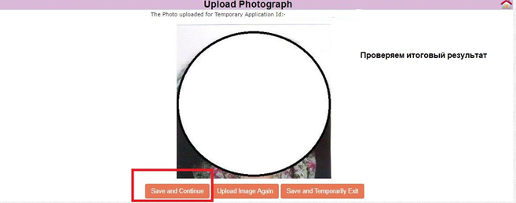

Проверка и печать анкеты

Далее Вам будет предложено проверить введенную информацию.

ВНИМАНИЕ! После того, как Вы подтвердите правильность введенной Вами информации на этой странице, корректировки будет делать невозможно. Если требуется что-либо изменить в анкете, это необходимо делать на данном этапе.

- Если все правильно, нажмите внизу кнопку , на экране появится окошко с запросом подтверждения Ваших действий, если хотите продолжить, нажмите «ОК». Если есть необходимость внести изменения, уточнения, корректировки, нажмите , на экране появится окошко с запросом подтверждения Ваших действий. Если Вы хотите внести изменения нажмите «ОК», после этого Вы вернетесь в разделы для заполнения, где возможно внести изменения в анкету, затем снова вернетесь на страницу предпросмотра и подтверждения.

- После подтверждения на экране появится Ваше имя и номер заявления ("File number" - BLRM…) (Рис.10). Сохраните этот номер, чтобы в дальнейшем на него ссылаться.

Рис. 10
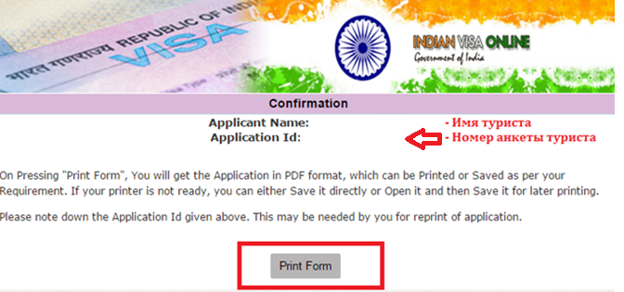

- Нажмите на кнопку , после чего Ваша анкета отобразится в формате PDF (Рис.7).
- Далее анкету необходимо распечатать.
- Анкета распечатывается ОДНОСТОРОННЕЙ печатью на двух листах.

Фотографии:
- 2 цветные фотографии хорошего качества 3,5 см х 4,5 см на белом фоне без углов и овалов.
- Одна фотография должна быть наклеена в правый угол анкеты (место для фото в рамке). Обращаем ваше внимание на то, что фотографию прикреплять к анкете с помощью степлера нельзя
- Вторая фотография должна быть прикреплена к паспорту скрепкой
- Все фотографии должны быть подписаны с обратной стороны.
Подпись:
- Анкета должна быть подписана туристом в двух местах
- Одна подпись под фотографией. Вторая подпись в конце анкеты над надписью applicants signature (as in passport)
- Обращаем ваше внимание, что подписи анкете должны строго соответствовать подписи в загранпаспорте

Перевод полей выпадающих списков:

Sex – пол  - Female – женский  - Male – мужской  - Transgender – транссексуальный | Applicants Marital Status – семейное положение  - Married – женат/замужем  - Un-Married – холост/не замужем
Religion – религия  - Bahai – Бахаи  - Buddhism – Буддизм  - Christian – Христианство  - Hindu – Индуизм  - Islam – Ислам  - Others – Другое  - Parsi – Фарси  - Sikh – Сикх  - Zoroastrian – Зороастризм | Education Qualification – уровень образования  - Below Matriculation – среднее образование  - Graduate – высшее образование  - Illiterate – неграмотный  - Matriculation – поступающий в ВУЗ  - NA Being minor – без образования  - Others – другое  - Post Graduate – аспирант  - Professional – среднее профессиональное образование
Present Occupation – сфера деятельности  - AIR FORCE (военная авиация)  - BUSINESS MAN (предприниматель)  - CAMERAMAN (кинооператор)  - CHARITY/SOCIAL WORKER (социальный работник)  - CHARTERED ACCOUNTANT (аудитор/бухгалтер)  - COLLEGE/UNIVERSITY TEACHER (преподаватель)  - DIPLOMAT (дипломат)  - DOCTOR (врач)  - ENGINEER (инженер)  - FILM PRODUCER (кинопродюсер)  - GOVERNMENT SERVICE (государственный служащий)  - HOUSE WIFE (домохозяйка)  - JOURNALIST (журналист)  - LABOUR (рабочий)  - LAWYER (юрист)  - MEDIA (работник СМИ) | - MILITARY (военный)  - MISSIONARY (миссионер)  - NAVY (военный моряк)  - NEWS BROADCASTER (телеведущий)  - OFFICIAL (служащий)  - OTHERS (другое)  - POLICE (полицейский)  - PRESS (пресс агент)  - PRIVATE SERVICE  - PUBLISHER (репортер)  - REPORTER (репортер)  - RESEARCHER (исследователь)  - RETIRED (пенсионер)  - SEA MAN (моряк)  - SELF EMPLOYED/FREELANCER (фрилансер)  - STUDENT (студент)  - TRADER (брокер)  - TV PRODUCER (телепродюсер)  - UN-EMPLOYED (безработный)  - UN OFFICIAL (не служащий)  - WORKER (рабочий)  - WRITER (писатель)

